37. DGZMK/BZÄK/Dentsply Sirona Förderpreis zeichnet herausragende Nachwuchsforschung aus
Zum 37. Mal wurde im Rahmen des Deutschen Zahnärztetages bzw. der Gemeinschaftstagung der zahnmedizinischen Fachgesellschaften der DGZMK/BZÄK/Dentsply Sirona Förderpreis verliehen. Die traditionsreiche Auszeichnung würdigte am 1. November 2025 vier Nachwuchswissenschaftler/innen, die ihre Dissertationen in Form von Postern gegenüber einer Fachjury präsentiert hatten.

Erste Plätze für Studien zu UK-Protrusionsschienen und ernährungsmedizinischen Therapiekonzepten

In der Kategorie „klinische Studien, experimentelle Forschung mit unmittelbarem klinischem Bezug, Public Health und Versorgungsforschung“ ging der erste Preis an Zahnärztin Julia Krohn. Ihre Arbeit „3D-Analyse dentoalveolärer Nebeneffekte von Unterkieferprotrusionsschienen in Abhängigkeit von der objektiven Tragedauer“ überzeugte die Jury. Krohn ist in der Poliklinik für Kieferorthopädie des Universitätsklinikums Regensburg tätig; betreut wurde sie von Priv.-Doz. Dr. Eva Paddenberg-Schubert, leitende Oberärztin der Abteilung.

Den ersten Platz in der Kategorie „Grundlagenforschung und Naturwissenschaften“ sicherte sich Zahnärztin Alessia Petzold. Ihre Dissertation „Ernährungsbasierte Interventionen zur Minderung des altersbedingten Knochenabbaus bei Parodontitis“ wurde von Priv.-Doz. Dr. Ulrike Schulze-Späte, Leiterin der Sektion Alterszahnmedizin an der Poliklinik für Konservierende Zahnheilkunde und Parodontologie des Universitätsklinikums Jena, betreut.

Beide Erstplatzierten erhielten jeweils 1.500 Euro Preisgeld sowie Tickets für den Jahreskongress der American Association for Dental, Oral and Craniofacial Research (AADOCR) im Jahr 2027, wo sie ihre Forschungsarbeiten einem internationalen Fachpublikum vorstellen können.

Zweite Preise gehen nach Heidelberg und Aachen

Der zweite Preis in der Kategorie „klinische Studien, experimentelle Forschung mit unmittelbarem klinischem Bezug, Public Health und Versorgungsforschung“ erhielt Zahnarzt Johannes Rossipal. Seine Dissertation „Passung 3D-gedruckter Zirkoniumdioxid-Kronen mit unterschiedlichen Design- und Herstellungsparametern“ entstand unter der Betreuung von Prof. Dr. Andreas Zenthöfer, Sektionsleiter Biomaterial und Werkstoffkunde an der Poliklinik für Zahnärztliche Prothetik des Universitätsklinikums Heidelberg. Rossipal gewann ein Preisgeld in Höhe von 1.000 Euro.

Ebenfalls 1.000 Euro erhielt Zahnärztin Shams Negm, die in der Kategorie „Grundlagenforschung und Naturwissenschaften“ den zweiten Platz erreichte. In ihrer Arbeit „Regulatorischer Einfluss des Faktors Resveratrol auf zentrale Parameter des kieferorthopädisch induzierten Zementremodelings“ analysierte sie die Wirkung des Polyphenols Resveratrol auf zentrale Umbauprozesse des Zements. Dr. Christian Niederau, Oberarzt der Klinik für Kieferorthopädie am Universitätsklinikum Aachen, betreute das Forschungsprojekt.

Förderpreis: Kooperation von Wissenschaft, Industrie und Praxis seit 1959

Prof. Dr. Dr. Jörg Wiltfang, zum Zeitpunkt der Preisverleihung Präsident der Deutschen Gesellschaft für Zahn, Mund- und Kieferheilkunde (DGZMK), zeigte sich beeindruckt von der Qualität der eingereichten Forschungsarbeiten. Er wies darauf hin, dass zahlreiche heutige zahnärztliche Abteilungsdirektor:innen in Deutschland frühere Förderpreisträger waren. Sein Dank galt der Jury, die aus Vertreter:innen der universitären Zahnmedizin, der niedergelassenen Praxis sowie der DGZMK und der Bundeszahnärztekammer (BZÄK) besteht. Zudem übermittelte er Grüße des scheidenden BZÄK-Präsidenten Prof. Christoph Benz und der neuen Präsidentin Dr. Romy Ermler, die die enge Partnerschaft der Bundeszahnärztekammer mit dem Förderpreis weiterführen wird.

Jurorin Prof. Anne-Katrin Lührs hob in ihrer Ansprache die langfristige Bedeutung des Wettbewerbs hervor. Als ehemalige Teilnehmerin im Jahr 2002 betonte sie, wie sehr die Teilnahme sie selbst motiviert habe, ihren wissenschaftlichen Weg fortzusetzen – unabhängig vom Gewinnen eines Preises. Sie ermutigte alle Teilnehmenden, ihre präsentierten Arbeiten zu publizieren.

Prof. Dr. Rainer Seemann, Leiter der klinischen Forschung bei Dentsply Sirona, erinnerte daran, dass der Förderpreis bereits 1959 in Zusammenarbeit mit der American Dental Association in den USA ins Leben gerufen wurde und seit seiner Einführung in Deutschland eine feste Größe in der zahnmedizinischen Forschungslandschaft darstellt. Er dankte ausdrücklich den betreuenden Tutor:innen sowie den teilnehmenden Nachwuchswissenschaftler:innen und betonte den Wert der Vernetzung: „Nutzen Sie das Netzwerk, das Ihnen der heutige Tag bietet.“

Wenn Sie das Thema aufgreifen, freuen wir uns über einen Beleg an presse@dgzmk.de

Bilder in druckfähiger Auflösung können Sie hier herunterladen: https://drive.google.com/drive/folders/1BYtowcddlafI7rOCX2Tj6BxjsKpYYBGU?usp=sharing
Fotos: © Dentsply Sirona

Bilder

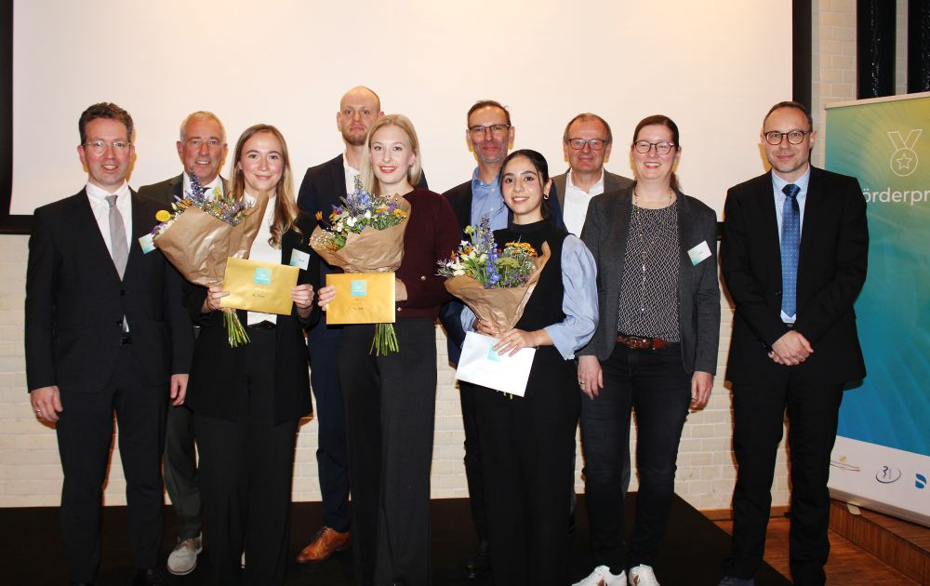

BU: Gewinner/innen des 37. DGZMK/BZÄK/Dentsply Sirona Förderpreises – Erste Plätze: Alessia Petzold (3. von li.) und Julia Krohn (5. von li.), zweite Plätze: Johannes Rossipal (4. von li.) und Shams Negm (4 von re.); dazu Peter Phillip (Dentsply Sirona), Prof. Dr. Rainer Seemann (Dentsply Sirona), Dr. Sebastian Ziller (Juror, BZÄK), Prof. Dr. Dr. Jörg Wiltfang (DGZMK-Präsident), Prof. Dr. Anne-Katrin Lührs (Jurorin), Prof. Dr. Sebastian Hahnel (Juror, Präsident elect der DGZMK) (von li. nach re.) © Dentsply Sirona

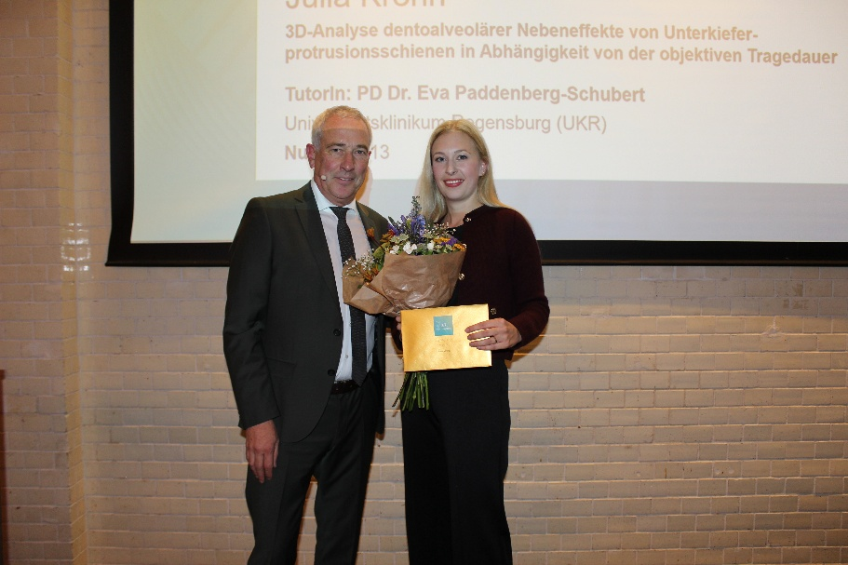

BU: Julia Krohn, Erstplatzierte in der Kategorie „klinische Studien, experimentelle Forschung mit unmittelbarem klinischem Bezug, Public Health und Versorgungsforschung“, Prof. Dr. Rainer Seemann (Dentsply Sirona) © Dentsply Sirona

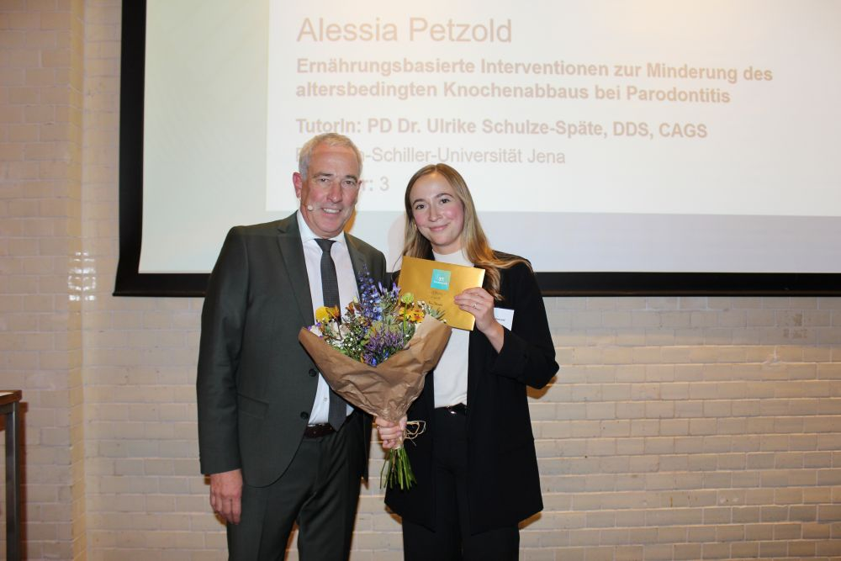
BU: Alessia Petzold, Platz 1 in der Kategorie „Grundlagenforschung und Naturwissenschaften“ mit Prof. Dr. Rainer Seemann (Dentsply Sirona) © Dentsply Sirona

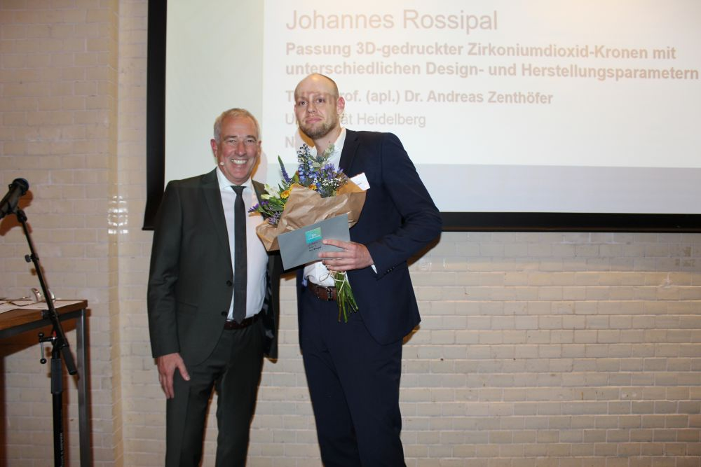
BU: Johannes Rossipal, 2. Platz in der Kategorie „klinische Studien, experimentelle Forschung mit unmittelbarem klinischem Bezug, Public Health und Versorgungsforschung“ mit Prof. Dr. Rainer Seemann (Dentsply Sirona) © Dentsply Sirona

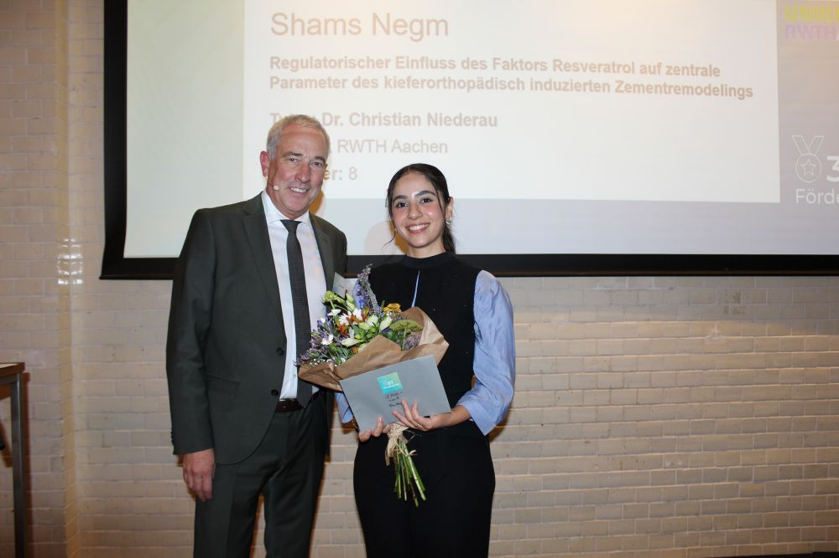
BU: Shams Negm, Zweitplatzierte in der Kategorie „Grundlagenforschung und Naturwissenschaften“, Prof. Dr. Rainer Seemann (Dentsply Sirona) © Dentsply Sirona

Über den Förderpreis
Der Förderpreis wird von der Deutschen Gesellschaft für Zahn-, Mund- und Kieferheilkunde e.V. (DGZMK) durchgeführt, von der Bundeszahnärztekammer (BZÄK) unterstützt und von der Firma Dentsply Sirona als Sponsor gefördert. Teilnahmeberechtigt sind Absolventen der Universitäten aus Deutschland, der Schweiz und Österreich. Jeder Hochschulstandort kann mehrere Teilnehmer/innen melden. Die Ausschreibung zur Teilnahme wird an Abteilungen der Zahn-, Mund- und Kieferkliniken der Universitäten in Deutschland, der Schweiz und Österreich verschickt. Der Teilnehmer oder die Teilnehmerin darf zum Zeitpunkt der Nennung als Vertreter seiner Universität das Abschlussexamen seines ersten zahnmedizinischen, medizinischen bzw. naturwissenschaftlichen Studienganges plus maximal drei Jahre Assistenzzeit absolviert, jedoch noch nicht promoviert haben. Der Förderpreis wird einmal im Jahr anlässlich des Deutschen Zahnärztetages/ der DGZMK-Jahrestagung vergeben. Nähere Informationen unter https://www.dgzmk.de/dgzmk/bzaek/dentsply-sirona-foerderpreis.

Über die Deutsche Gesellschaft für Zahn-, Mund- und Kieferheilkunde (DGZMK)
Die Deutsche Gesellschaft für Zahn-, Mund- und Kieferheilkunde (DGZMK) wurde im Jahr 1859 gegründet und zählt damit zu den ältesten medizinischen Vereinigungen in Deutschland. Heute versammeln sich unter dem Dach der DGZMK insgesamt 43 wissenschaftliche Fachgesellschaften, Arbeitskreise und Arbeitsgemeinschaften sowie weitere zahnmedizinisch-wissenschaftliche Vereinigungen.
Die DGZMK bildet somit das Sprachrohr der zahnmedizinischen Wissenschaft gegenüber Politik, Öffentlichkeit und anderen Interessenvertretungen. Sie liefert die Grundlagen für die Sicherstellung der Qualität zahnärztlicher Maßnahmen, zum Beispiel durch die Herausgabe von Leitlinien.
Zu den satzungsgemäßen Aufgaben der DGZMK gehört der Wissenstransfer von der Wissenschaft in die zahnmedizinische Praxis. Dies gelingt unter anderem durch das Angebot kontinuierlicher Fortbildungen der zur DGZMK gehörenden Akademie Praxis und Wissenschaft (APW), die im Jahr 1974 gegründet wurde.
Kontakt
Deutsche Gesellschaft für
Zahn-, Mund- und Kieferheilkunde e.V.
(DGZMK)
Pressekontakt:
Dr. med. dent. Kerstin Albrecht
Liesegangstr. 17a
40211 Düsseldorf
Telefon: 0211 610198-15 presse@dgzmk.de
www.dgzmk.de

